02.12.2020 r.
klasa – I tlp, nauczyciel – Arkadiusz Załęski, przedmiot – magazyny przyprodukcyjne, temat – Szeregowo – równoległy przebieg partii detali w procesie produkcyjnym

Drodzy uczniowie!
Proszę zapoznać się z zamieszczoną poniżej notatką. Proszę przepisać notatkę do zeszytu (ewentualnie wydrukować i wkleić). W razie wątpliwości, niejasności, ewentualnych pytań proszę kontaktować się ze mną za pomocą skrzynki e-mail: minorsam@interia.pl .

Pozdrawiam i życzę owocnej pracy. Arkadiusz Załęski.

Szeregowo-równoległy przebieg partii detali polega na tym, że kolejna operacja dla tej samej partii produkcyjnej rozpoczyna się przed zakończeniem operacji poprzedniej, wobec czego przy obliczeniach okresu technologicznego porównujemy ze sobą czasy dwóch sąsiadujących ze sobą operacji technologicznych tjmni i tjmni+1 oraz sumujemy najmniejsze czasy trwania tych operacji, tjmni.
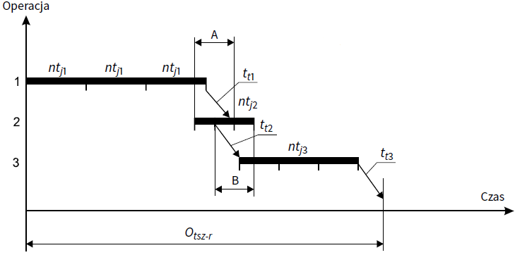
Szeregowo-równoległy przebieg partii produkcyjnej charakteryzuje się:
- wypośrodkowanym okresem technologicznym,
- zwiększoną liczbą operacji transportowych,
- wysokim stopniem wykorzystania stanowisk roboczych,
- zachowaniem ciągłości produkcji na stanowiskach roboczych.
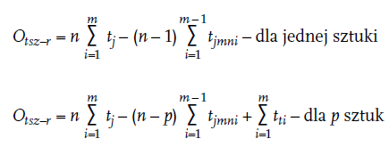
Otsz-r – okres technologiczny szeregowo-równoległego przebiegu partii produkcyjnej,
p – liczba sztuk w partii transportowej (1 ≤ p ≤ n),
tjmni – czas operacji technologicznej krótszej w każdej parze kolejnych operacji technologicznych,
n – liczba detali w partii produkcyjnej,
m – liczba operacji technologicznych.

